行號 | 標籤 | 題目 | 選項1 | 選項2 | 選項3 | 選項4 | 選項5 | 題尾 | 答案 | 解析 | 來源
1 | T2D1 010201 3 009001 | 關於系統平台的敘述何者錯誤？ | 作業系統的角色就像是使用者和電腦軟硬體中間的橋樑 | 使用者必須先完全熟知電腦實際運作理論才能使用及指揮電腦 | 不同系統平台的應用程式一般不能通用 | 時常能看見的HTML 5是適合在瀏覽器系統平台上開發應用程式的一種語言 |  |  | B
2 | T2D1 010201 3 009002 | 小草週末從學校回家時，發現家裡的電腦雖然和自己用的是同版本的Linux作業系統，但外表卻不太一樣，最可能的原因為何？ | 因為是盜版 | 不同的作業環境(Shell) | 不同的核心(Kernel) | 不同的模擬器 |  |  | B
3 | T2D2 010201 3 009003 | 請問下列何者不屬於作業系統核心(Kernel)的功能？ | 分配系統資源 | 管理以及維護磁碟中的檔案 | 提供使用者操作介面 | 控制輸入／輸出程序 |  |  | C | 提供使用者操作介面的是作業環境(Shell)。
4 | T2D2 010201 3 009004 | 在作業系統運作的行程管理上，能夠進行運算排程的最小獨立單位為何？ | 程序(Proceed) | 執行緒(Thread) | CPU | 程式碼皆為整段執行 |  |  | B | 執行緒是作業系統能夠進行運算排程的最小獨立單位。
5 | T2D1 010201 3 009005 | 作業系統行程管理會根據程式的狀態(State)來決定下個步驟，請問關於就緒(Ready)步驟，下列何者敘述正確？ | 完成執行 | 排班，等作業系統指派CPU執行 | 等某件事發生 | 新程序產生中 |  |  | B
6 | T2D2 010201 3 009006 | 當今天運用平行計算的方式處理問題時，下列哪一個敘述不正確？ | 在任何時間，可能有數個指令同時被執行 | 在將一開始的問題拆分成小問題的過程中，不需要考慮問題間的獨立性 | 如果剛好是多處理器核心的系統，分解過後的指令可以分別被派發到不同的處理單元來執行 | 需要協調機制來避免錯誤發生 |  |  | B
7 | T2D2 010201 3 009007 | 下列關於記憶體管理的敘述何者正確？ | 無法提供獨立記憶體區塊給每一個程式 | 電腦一般會當機的原因是因為放置在硬碟的檔案過大 | 記憶體管理提供機制讓各個程式能夠共享記憶體 | 保護程式的記憶區塊是防毒軟體的工作，和作業系統無關 |  |  | C | 1. 可提供獨立記憶體區塊給每一個程式；  2.如果硬體的檔案過大，會分段進入主記憶體；  3.保護程式的記憶區塊是作業系統的工作項目之一。
8 | T2D2 010201 3 009008 | 請問關於作業系統的敘述，以下有幾個正確？  (甲)提供使用者操作介面  (乙)監視電腦運作防止錯誤  (丙)提供程式執行環境  (丁)編寫程式語言  (戊)提供輸入／輸出程序  (己)建立電腦網路連線  (庚)開發電腦應用程式  (辛)調配核心處理器的工作 | 5 | 6 | 7 | 8 |  |  | B | 正確的選項有：甲、乙、丙、戊、己、辛。
9 | T2D2 010201 3 009009 | 下列哪個作業系統最早在個人電腦上導入圖形化使用者介面(GUI)？ | Macintosh OS | UNIX | Windows | Android |  |  | A
10 | T2D2 010201 3 009010 | 小花之前嘗試用媽媽的電腦邊播放音樂，邊完成作業，但是小花發現，她只要一使用Word打報告，音樂就會暫停，請問她若改用下列何種作業系統的電腦，即可以避免這種現象？ | Windows Server | UNIX | Ubuntu | 以上皆可 |  |  | D | 電腦若要可同時執行兩個以上的程式，需具備多工的能力。
11 | T2D2 010201 3 009011 | 電腦硬體歷經了百年發展，經歷了很多研發里程碑，比如19世紀初出現的緹花織布機，差分機，分析機到20世紀的ABC電腦等等，請問上述發明依序對應的發展分別為何？  (甲)第一部能自動計算的機器，包含輸入到輸出中間五種單元  (乙)開始能進行多項式四則運算的機器  (丙)設計出可做簡單加減的工具  (丁)第一部數位式電腦 | 甲乙丙丁 | 丁丙甲乙 | 乙甲丁丙 | 丙乙甲丁 |  |  | D
12 | T2D1 010201 3 010012 | 作業系統從早期到現在經過了非常多演變，請問下列哪一種作業系統並未提供圖形化使用者介面？ | MS-DOS | Mac OS | Window 11 | Window XP |  |  | A
13 | T2D1 010201 3 010013 | 下列哪一種電腦常用於軍事或是氣象等國家級單位，其運算速度最快，價格也最貴？ | 工作站 | 嵌入式電腦 | 超級電腦 | 大型電腦 |  |  | C
14 | T2D1 010201 3 010014 | 小明在暑假參加了一個營隊，學習運用程式編輯器來控制各種感測器以及微型晶片的應用，請問哪個不是小明可以用的工具？ | Arduino | Raspberry Pi | Micro:bit | TensorFlow |  |  | D
15 | T2D1 010201 3 010015 | 下列哪一個作業系統，在同一個時間只允許一位使用者執行單一程式？ | UNIX | Windows 11 | MS-DOS | Linux |  |  | C
16 | T2D1 010201 3 010016 | 下列何種類型的電腦適合在銀行或證券公司使用，以處理大量數學運算？ | 超級電腦 | 大型電腦 | 微電腦 | 嵌入式電腦 |  |  | B
17 | T2D1 010201 3 010017 | 下列何者不屬於作業系統的核心工作？ | 協調主記憶體的分配與利用 | 提供有組織架構的檔案系統供使用者方便存取 | 控制周邊輸出入設備的使用 | 幫使用者規劃工時流程並以行事曆方式呈現 |  |  | D | 幫使用者規劃工時流程並以行事曆方式呈現為應用軟體的工作。
18 | T2D2 010201 3 010018 | Windows 11、Linux、Firefox、Namo、Mac OS 14，以上有幾項屬於作業系統？ | 一項 | 二項 | 三項 | 四項 |  |  | C | Windows 11、Linux、Mac OS 14三項。
19 | T2D2 010201 3 010019 | 下列有關嵌入式電腦(Embedded Computer)，何者錯誤？ | 可用在汽車、電腦辭典等產品上 | 常用在天氣的預測 | 是一種具有特殊功能的電腦 | 常內建在資訊家電中 |  |  | B | 常用在天氣的預測為超級電腦。
20 | T2D1 010201 3 010020 | 今天小花到遊樂場玩時，看到一堆人在排隊等著玩店家新進的四台賽車街機，請問這樣的運行方式跟下列何者相似？ | 單核心處理器 | 雙核心處理器 | 三核心處理器 | 四核心處理器 |  |  | D
21 | T2D1 010201 3 010021 | 下列何者對Windows作業系統功能的敘述是不正確的？ | 控制系統資源分配 | 提供相片編輯的工具 | 提供便利的操作介面 | 監視系統防止錯誤發生 |  |  | B
22 | T2D1 010201 3 010022 | 下列何種電腦作業系統，同一時間允許多個使用者，分別同時執行多個應用程式？ | Windows 11 | MS-DOS | UNIX | Windows Vista |  |  | C | 1. Windows 11、Windows Vista是單人多工作業系統；  2. MS-DOS是單人單工作業系統；  3. UNIX是多人多工作業系統。
23 | T2D2 010201 3 010023 | 下列有關作業系統的敘述，何者錯誤？ | 在BIOS檢測完硬體設備運作的情形後，若正常就會將作業系統的主要程式載入到電腦主記憶體內，方便處理器執行 | 作業系統是使用者、應用軟體及電腦硬體之間的主要溝通橋梁 | MS-DOS作業系統只提供文字介面 | MS Office屬於系統軟體 |  |  | D | MS Office屬於應用軟體。
24 | T4D2 010201 3 010001 | 閱讀下文，回答第1～2題：  Youtuber小花買了一台新的多核心電腦，在電腦上安裝一些影片剪輯軟體，想將它專門用於剪輯影片，並同時作為儲存影片的檔案伺服器使用。  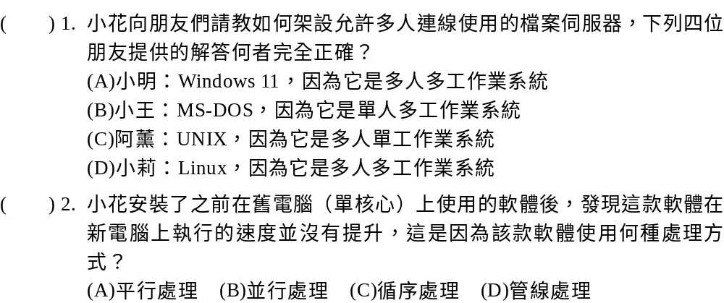 |  |  |  |  |  |  | 1.D  2.C  解析  2. 循序處理在執行單一程式時，會交由同一核心來處理，因此即使電腦有再多核心，也無法加快處理速度。
25 | T2D2 010202 3 011001 | 現在電腦裡面的中央處理單元(CPU)，是當年將數學家范紐曼提出的電腦五大單元中的哪些單元合併在一片積體電路上的？  (甲)輸入單元 (乙)控制單元 (丙)算術／邏輯單元 (丁)記憶單元 (戊)輸出單元 | 甲乙 | 乙丙 | 甲乙丙 | 丙丁戊 |  |  | B
26 | T2D1 010202 3 011002 | 下列何種匯流排負責各單元間資料傳送的工作？ | 控制匯流排 | 位址匯流排 | 資料匯流排 | 暫存器 |  |  | C
27 | T2D2 010202 3 011003 | 關於匯流排的工作內容敘述何者正確？ | 控制匯流排負責傳送系統時脈與CPU的控制訊號，是雙向傳輸的排線 | 當位址匯流排排線越多，能增加其傳輸速度 | 資料匯流排是雙向傳輸排線 | 現今電腦業界的匯流排標準，並不會將不同工作性質的匯流排包含在一塊，以免混淆工作內容 |  |  | C | 1. 控制匯流排負責傳送系統時脈與CPU的控制訊號，是單向傳輸；  2. 當位址匯流排排線越多，記憶體容量愈大；  3. 常見的業界標準，都會包含三種匯流排的線路。
28 | T2D2 010202 3 011004 | 下列哪一項可以作為64位元微處理器的定義？ | 具有64條控制線 | 具有64條位址線 | 具有64個輸入／輸出單元 | 具有64條資料線 |  |  | D
29 | T2D1 010202 3 011005 | 如下圖，小花在為筆記型電腦接上該線材之後，最有可能連接下列何種設備？  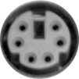 | 鍵盤 | 投影機 | 數位繪圖板 | 無線網路基地台 |  |  | A
30 | T2D1 010202 3 011006 | 小花為了新學期買了一台新型的筆記型電腦，發現上面有HDMI埠，請問HDMI埠可以用來連接下列哪個設備？ | 印表機 | 繪圖板 | 液晶電視 | 滑鼠 |  |  | C
31 | T2D2 010202 3 011007 | 教授想把自己汰換下來的電腦搬到實驗室供研究生自由使用，下列教授連接周邊設備與電腦主機的敘述，何者正確？ | D-Sub埠接上螢幕 | USB埠接上網路線 | eSATA埠接上喇叭 | HDMI埠接上鍵盤 |  |  | A | 1. 網路線應接在RJ-45埠；  2. 喇叭應接在音效插孔；  3. 鍵盤應接在USB或PS/2埠。
32 | T2D1 010202 3 011008 | 下列哪一項位於CPU中？ | 輔助記憶體 | 快取記憶體 | 主記憶體 | 光碟機 |  |  | B
33 | T2D1 010202 3 011009 | 有關CPU及記憶體處理之說明，下列何者錯誤？ | 控制單元負責指揮協調各單元運作 | I/O負責執行指令 | 記憶單元儲存程式指令 | ALU負責算術運算及邏輯運算 |  |  | B
34 | T2D2 010202 3 011010 | 關於中央處理器的指令架構，下列敘述何者正確？ | 運算碼通常會有多個 | 運算元只有一個 | 「ADD A,B」代表將位址A和B中的值相加，然後存入A中 | 運算元即為該指令欲執行的動作 |  |  | C | 1. 運算碼通常只有一個；  2. 運算元可有0個、1個或多個；  3. 運算碼為該指令欲執行的動作，運算元則為執行對象或資料。
35 | T2D2 010202 3 011011 | Apple M1是蘋果公司第一款自家研發的處理器，該款處理器使用ARM精簡指令架構。新款M1處理器相較於過去使用Intel core i5處理器的Mac電腦，何者有誤？ | M1處理器顯著地提高CPU效能 | M1處理器比Intel core i5處理器擁有更多的核心 | M1處理器有更長的電池續航力 | M1處理器比較耗電 |  |  | D | 精簡指令架構的處理器一向比複雜指令架構更省電。
36 | T2D1 010202 3 011012 | 一個機器週期有四個動作，分別是擷取、解碼、執行及儲存，其中哪一個動作在某些指令不會有？ | 擷取 | 解碼 | 執行 | 儲存 |  |  | D
37 | T2D2 010202 3 011013 | 當一個CPU的速度為5 MIPS時，則執行一個指令的平均時間為何？ | 5 ms | 0.2 μs | 0.2 ns | 5 μs |  |  | B | 5 MIPS等於每秒執行5×100萬個指令＝500萬個指令／秒，  每個指令需時：1÷(5,000,000) s＝0.2×10⁻⁶ s＝0.2μs。
38 | T2D2 010202 3 012014 | 常見的電腦規格中，有關300 MHz的CPU的敘述，下列何者最適當？ | CPU的時脈頻率為每秒3億次 | CPU內部的記憶體大小是3億個位元組 | CPU每秒可以執行3億個程式 | CPU每秒可以存取3億筆資料 |  |  | A
39 | T2D2 010202 3 012015 | 下列有關同等級的多核心及單核心處理器的敘述，何者有誤？ | 同時脈的單核心在執行多個應用程式時比多核心慢 | 單核心CPU不能同時處理多個程式，必須完全結束後才能進行下一個 | 同時脈的多核心在執行多個應用程式時比單核心快 | 多核心處理器更適合多工作業 |  |  | B | 單核心處理器可以透過行程管理在不同程式之間切換，讓處理器輪流處理每個程序。
40 | T2D1 010201 3 012016 | 很多線上遊戲玩家在打遊戲的過程中，會另外開非遊戲內建的通訊軟體來與遊戲中的同伴交流，請問不使用遊戲內建聊天系統最可能是因為什麼？ | 因為內建軟體要付費 | 為了方便開遊戲外掛程式作弊 | 方便電腦充分利用其多核心處理器分配工作，避免遊戲運行卡頓 | 為了幫忙廠商打廣告 |  |  | C
41 | T2D2 010202 3 012017 | 工人在尋找施工工具時，會先從身上的工具袋找起，找不到時再到身邊的工具箱尋找，若仍找不到，則再回倉庫去尋找，這樣的概念與CPU的哪一項設計相似？ | 多核心 | 管線運算 | 快取記憶體 | 高時脈 |  |  | C | CPU設計「快取記憶體」來存放常用的程式與資料，以加快處理速度。
42 | T2D1 010202 3 012018 | 小花買了新電腦後打算培養優良的使用習慣，下列哪一種行為可以減少電腦硬體的損耗，維持電腦正常運作？ | 整理主機附近的雜物保持散熱通風 | 以直接關閉電源的方式關機，安全快速且方便 | 可以直接拔除USB上在仍在讀寫資料的外接式光碟機 | 為了使用方便長時間維持待命狀態 |  |  | A
43 | T2D2 010202 3 012019 | 小傑攜帶了一台只有USB-C內建介面的筆電進行上台報告。請問小傑可透過下列何種外接方式將報告投影到投影布幕上進行報告？ | USB 3.0埠 | HDMI埠 | USB Type C擴充器 | DVI介面 |  |  | C
44 | T2D1 010202 3 012020 | 下列選項何者不屬於CPU內部結構？ | 控制單元 | 輸出單元 | 算術／邏輯單元 | 暫存器 |  |  | B
45 | T2D2 010202 3 012021 | 下列對於電腦系統中所使用到的匯流排(Bus)的敘述，何者錯誤？ | 一般位址匯流排(Address Bus)可以定址的空間大小就是主記憶體的最大容量 | 資料匯流排(Data Bus)的訊號流向通常是雙向的 | 控制匯流排用來讓CPU控制其他單元，訊號流向通常是單向的 | 位址匯流排(Address Bus)的訊號流向通常是雙向的 |  |  | D | 位址匯流排的訊號流向通常是單向的。
46 | T2D1 010202 3 012022 | 使用USB埠的周邊設備如何和電腦連結？ | 必須先關閉電腦和周邊源才可連結 | 可隨時接上，不必顧慮當時兩者的電源狀態 | 連接前電腦一定要先關機，連接周邊設備後才可打開電腦的電源 | 連接時須先關閉周邊設備的電源 |  |  | B | USB具熱插拔、隨插即用的特性。
47 | T2D1 010202 3 012023 | 小莉想要將自己的筆記型電腦連接液晶電視使用，可使用下列哪個連接埠？ |  |  | 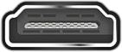 |  |  |  | C | 為PS/2；為RJ-45；為HDMI；為eSATA。
48 | T4D2 010201 3 012001 | 閱讀下文，回答第1～2題：  小花換了新的智慧型手機，於是想要將舊的智慧型手機拿到網路上拍賣，她在賣場中寫了手機配置作為商品敘述，供買家參考。  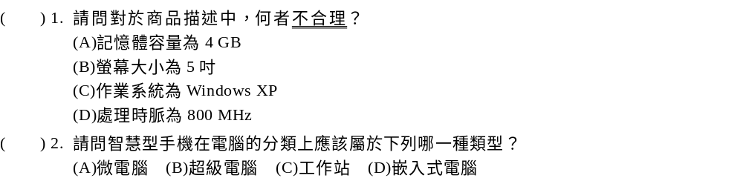 |  |  |  |  |  |  | 1.C  2.A  解析  2. 行動裝置搭配的作業系統主要有Apple的iOS與Google的Android。
49 | T2D2 010202 3 013001 | 請問電腦主機板上或是CPU內的快取記憶體，通常採用下列哪一種記憶體？ | 靜態隨機存取記憶體(SRAM) | 快閃記憶體(Flash ROM) | 可程式化唯讀記憶體(PROM) | 動態隨機存取記憶體(DRAM) |  |  | A
50 | T2D2 010202 3 013002 | 下列有關隨機存取記憶體(RAM)的敘述何者正確？ | 儲存的資料在電腦關機之後不會消失 | 屬於非揮發性記憶體 | 專門用來存放開機系統程式 | 可以寫入資料 |  |  | D | 1. RAM儲存的資料在電腦關機之後會消失；  2. RAM屬於揮發性記憶體；  3. ROM用來存放開機系統程式。
51 | T2D2 010202 3 013003 | 下列有關唯讀記憶體(ROM)的敘述，何者不正確？ | 屬於非揮發性記憶體 | 可以被讀取與寫入資料，當關機後儲存的資料會消失 | 早期的ROM，例如EPROM必須透過紫外線來清除原本的資料 | 基本輸入輸出系統(BIOS)是一種ROM |  |  | B | ROM屬於非揮發性記憶體。
52 | T2D1 010202 3 013004 | 下列何者不屬於電腦的輔助記憶體？ | CD | SSD | SD卡 | RAM |  |  | D
53 | T2D1 010202 3 013005 | 近年來廠商將固態硬碟與傳統硬碟結合研發出的混合式硬碟，除了價格之外，最主要是想要解決哪一個固態硬碟可能會有的缺點？ | 比較耗電且不耐震 | 有讀寫次數的上限 | 灰塵微粒也會造成損壞 | 讀取速度不夠快 |  |  | B
54 | T2D1 010202 3 013006 | 目前一般非硬碟式的隨身碟採用何種記憶體？ | DRAM | SRAM | ROM | Flash Memory |  |  | D
55 | T2D1 010202 3 013007 | 今小明開車時發生了車禍，當他調出平常運行正常的行車紀錄器確認路況時，發現裝在記錄器中循環錄影的記憶卡裡沒有最新的影像，請問最有可能是什麼問題所造成的？ | 卡片容量不夠 | 寫入速度不夠快 | 記憶卡早已超過寫入次數上限，造成損壞 | 天氣太熱 |  |  | C | 1. DRAM因為是循環錄影，所以容量不會不夠；  2. 平常運作正常，因此寫入速度不會是問題；  3. microSD的作業溫度為-25度C至85度C。
56 | T2D1 010202 3 013008 | 下列何者不屬於輔助記憶體？ | SSD | SD Card | ROM | CD |  |  | C | ROM是屬於主記憶體，主要用於儲存BIOS。
57 | T2D2 010202 3 013009 | 關於記憶卡的描述，何者並不正確？ | 記憶卡是使用快閃記憶體製成 | 記憶卡儲存資料需要靠電力維持資料，所以相當耗電 | 記憶卡的防震效果良好 | 記憶卡相當輕薄，適合用在行動裝置 |  |  | B | 記憶卡屬於非揮發性記憶體，因此不需要持續的電力以維持資料。
58 | T2D1 010202 3 013010 | 小明將自己舊電腦（CPU：core i5, RAM：8 GB, 硬碟：1 TB HDD）的Windows 10作業系統升級更新後發現電腦的執行速度明顯下降。請問可藉由下列何種經濟實惠的方法改善？ | 重灌電腦 | 硬碟換成SSD | 換整台主機 | 裝防毒軟體 |  |  | B | SSD的速度快傳統硬碟4倍。
59 | T2D2 010202 3 013011 | 關於傳統硬碟與固態硬碟的比較，下列敘述何者正確？ | 傳統硬碟的耗電量比固態硬碟少 | 傳統硬碟的傳輸速度比固態硬碟快 | 傳統硬碟與固態硬碟均是屬於輔助記憶體 | 傳統硬碟與固態硬碟均是利用快閃記憶體製成 |  |  | C
60 | T2D1 010202 3 013012 | 一般稱為Driver（裝置驅動程式）的功能是下列何者？ | 用來加速電腦主機跟周邊設備的傳輸速度 | 電腦周邊設備和作業系統之間的溝通 | 使裝置可以有同時處理數項工作的能力 | 替使用者翻譯系統程式 |  |  | B
61 | T2D1 010202 3 013013 | 鍵盤以及滑鼠是個人電腦中最基本的輸入設備，目前無法透過哪些規格將鍵盤及滑鼠連接至電腦？ | NFC | 藍牙 | USB | PS/2 |  |  | A
62 | T2D1 010202 3 013014 | 下列何者兼具輸入與輸出的功能？ | 印表機 | 觸控螢幕 | 滑鼠 | 麥克風 |  |  | B
63 | T2D1 010202 3 013015 | 今天小花到資訊展選購顯示器，看到有顯示器標榜支援「Full HD」指的是？ | 顯示器有內建硬碟 | 解析度可達1920×1080以上 | 可複製資料到硬碟 | 支援HDMI接頭 |  |  | B
64 | T2D1 010202 3 014016 | 下列哪一項是應用噴墨印表機的原理，將印表機所使用的墨水改成塑膠、金屬或彩色塗料，再透過層層堆疊的方式，列印的成品便能從平面變立體？ | 噴墨印表機 | 雷射印表機 | 3D列印機 | 矩陣印表機 |  |  | C
65 | T2D2 010202 3 014017 | 下列四位同學對電腦周邊裝置的說法，何者正確？ | 小花：「藍牙滑鼠需透過實體線路將資料傳輸到電腦」 | 小明：「單點式觸控一次可感應多根手指的接觸點」 | 阿薰：「LED價錢通常較比OLED顯示器高」 | 小莉：「雷射印表機是使用碳粉匣來印製文件」 |  |  | D
66 | T2D1 010202 3 014018 | 有關電腦硬體五大單元的敘述，下列何者錯誤？ | 由鍵盤輸入的資料會被暫時存放在記憶單元之中 | 隨機存取記憶體(RAM)屬於主記憶體 | 控制單元負責解碼指令 | 喇叭屬於輸入設備，它兼具了輸入與輸出的功能 |  |  | D
67 | T2D1 010202 3 014019 | 下列哪一種設備屬於撞擊式印表機？ | 雷射(Laser)印表機 | 熱感式(Thermal)印表機 | 噴墨(Inkjet)印表機 | 點矩陣(Dot Matrix)印表機 |  |  | D
68 | T2D1 010202 3 014020 | 一般所謂的DPI(Dot Per Inch)規格，可以用來表示下列哪一種周邊設備的解析度？ | Mouse（滑鼠） | Keyboard（鍵盤） | Scanner（掃瞄器） | CD（光碟） |  |  | C
69 | T2D2 010202 3 014021 | 下列有關快取記憶體(Cache Memory)的描述，何者正確？ | 是一種動態隨機存取記憶體(DRAM) | 主要功能是做為電腦開機時，儲存基礎輸入輸出系統(BIOS)內的程式之用，以加速開機 | 是EEPROM的一種，存取速度高於一般EEPROM，且電腦電源關閉之後，其內容仍然會被保存 | 在一般的個人電腦中，其存取的速度低於中央處理器內部暫存器的速度，但高於主記憶體的速度 |  |  | D | 1. 是一種靜態隨機存取記憶體(SRAM)；  2. 主要功能是存放CPU常用的資料或指令，減少等待資料從主記憶體載入的時間；  3. 是RAM 的一種，且電腦電源關閉之後，其內容將消失。
70 | T2D2 010202 3 014022 | 下列關於快取記憶體的敘述，何者有誤？ | L1、L2、L3為CPU的快取記憶體 | 容量大小順序為L3＞L2＞L1 | 現今的CPU，L3是放在CPU外面 | 傳輸速度順序為L1＞L2＞L3 |  |  | C | 大約在2003年後，大多數的CPU開始內建L3快取記憶體。
71 | T2D2 010202 3 014023 | 關於電腦中央處理單元(CPU)中的「指令」，下列敘述何者錯誤？ | 運算週期分為擷取(Fetch)、編碼(Encode)、解碼(Decode)、執行(Execute)四個步驟 | 指令架構由運算碼(OP Code)及運算元(Operand)組成 | 運算碼為指令欲執行的動作；運算元為執行對象 | 指令集可分為精簡指令集(RISC)和複雜指令集(CISC)兩大類別 |  |  | A | 指令的運算週期分為擷取(Fetch)、解碼(Decode)、執行(Execute)、儲存(Store)四個步驟。
72 | T4D2 010202 3 014001 | 閱讀下文，回答第1～2題：  小花到了二手電腦專賣店，買了一台標註RAM為4 GB的筆電。使用後，小花覺得此筆電的記憶體容量不夠用，於是又加了4 GB讓容量成為8 GB。她興高采烈地開啟電腦時，BIOS的確顯示安裝了8 GB的RAM，但進入作業系統後發現，還是只有4 GB的RAM可用。  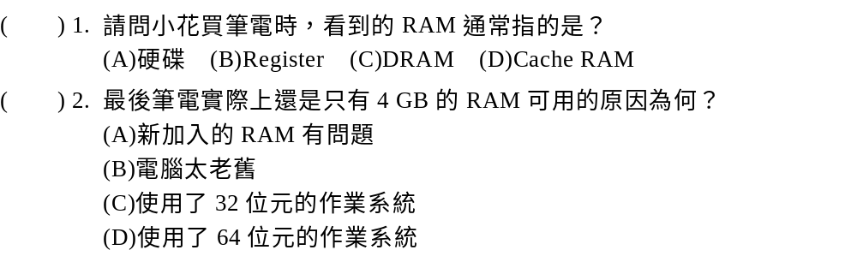 |  |  |  |  |  |  | 1.C  2.C
73 | T2D1 010203 3 015001 | 下列生活化的例子中，哪一個敘述和「軟體即服務」的雲端運算層次概念最相近？ | 選擇開店平台現有設計，製成購物網站 | 在現有購物平台，上架商品 | 自行購買伺服器，架設購物網站 | 以上皆是 |  |  | B
74 | T2D1 010203 3 015002 | 請問Amazon Web Services提供的服務屬於雲端運算的哪一個層次？ | SaaS | PaaS | IaaS | 以上皆非 |  |  | C
75 | T2D1 010203 3 015003 | 請問GoogleApp Engine提供的服務屬於下列雲端計算三層次中的哪一種？ | SaaS | PaaS | IaaS | 以上皆非 |  |  | B
76 | T2D1 010203 3 015004 | 今天小花和同班同學一起做報告，他們分別負責製作報告的不同段落，為了能有效率地一邊討論一邊製作，以及統一風格，小花提議利用Google文件直接在線上共同編輯，請問這個情境所使用的雲端運算服務層次應該是下列何者？ | SaaS | IaaS | PaaS | 以上皆非 |  |  | A
77 | T2D1 010203 3 015005 | 請問量子電腦最基本的運算單位為下列何者？ | Qubit | bit | Byte | unit |  |  | A
78 | T2D2 010203 3 015006 | 請問量子電腦所用到的理論中，關於量子糾纏的敘述何者正確？ | 表示單一量子需要同時處在兩種物理狀態 | 表示兩個量子之間需要形成連結，即便處在不同時空也能互相影響 | 是原子和分子之間的組成關係 | 量子糾纏的計算不同步，會依照時空而有時間的前後順序 |  |  | B
79 | T2D1 010203 3 015007 | 量子電腦的應用一旦趨於穩定，比較不可能會應用在下列哪一項？ | 破解密碼 | DNA定序 | 天氣模擬 | 處理公司財務報表 |  |  | D | 量子電腦適合用於複雜的計算，對於公司財務報表這類簡單的計算，反而不見得較有幫助。
80 | T2D1 010203 3 015008 | 區塊鏈替虛擬加密貨幣提供的價值不包含下列哪一項？ | 去中心化 | 交易紀錄不容易竄改 | 不容易被單一機構控制貨幣價值 | 容易防治跨國洗錢的動作 |  |  | D
81 | T2D2 010203 3 015009 | 請問下列何者並不是區塊鏈的優勢？ | 去中心化後讓貨幣的價值不再由發行單位決定 | 匿名機制能夠保護交易人身分 | 交易速度比VISA還要快數百倍 | 交易紀錄不容易被竄改 |  |  | C | 區塊鏈交易速度較慢。
82 | T2D2 010203 3 015010 | 以下何者不是區塊鏈的缺點？ | 交易速度太慢 | 交易帳本必須公開，不適用於機密資料 | 安全性可能不足 | 由一個已知的雜湊數值，很容易去推算出原始的訊息 |  |  | D | 難以由一個已知的雜湊數值，去推算出原始的訊息。
83 | T2D1 010203 3 015011 | 理論上只要掌握了區塊鏈上超過多少比例的運算能力，就能竄改區塊紀錄？ | 4% | 25% | 50% | 67% |  |  | C
84 | T2D1 010203 3 015012 | 今天小花第一次聽到比特幣的概念，在看到一個參考資料後發現好像有個小錯誤，請問有可能是下列的一個敘述？ | 比特幣是在2008年被提出的概念，以區塊鏈作為底層技術的虛擬加密貨幣 | 透過經濟學來控制交易單位以及確保交易安全 | 是第一個去中心化的加密貨幣 | 可以在真實世界進行交易 |  |  | B | 比特幣是透過密碼學來確保交易安全。
85 | T2D1 010203 3 015013 | 請問提出比特幣概念的是下列何者？ | 比爾蓋茲 | 巴菲特 | 馬斯克 | 中本聰 |  |  | D
86 | T2D2 010203 3 015014 | 關於比特幣與區塊鏈的敘述，下列何者正確？ | 兩者的交易帳本須隱匿 | 兩者絕對安全可靠 | 兩者交易速度很快 | 分散式帳本就是所謂的區塊鏈 |  |  | D | 1. 交易帳本必須公開；  2. 安全性可能不足；  3. 交易數據隨著時間累積，將可能影響速度。
87 | T2D1 010203 3 015015 | 下列關於比特幣的敘述，何者有誤？ | 獲得比特幣的方法可以分為線上交易和自行挖礦兩種 | 比特幣是一種區塊鏈的應用 | 比特幣的每一筆交易都儲存在一公開帳本上 | 比特幣透過中央機構發行貨幣以及決定貨幣價值 |  |  | D | 比特幣不被單一機構控制。
88 | T2D1 010203 3 015016 | 請問關於比特幣為何會漲價，下列何者錯誤？ | 比特幣總量固定 | 挖礦難度不斷升高 | 政府單位刻意抬高定價 | 隨著需求增加，價格也就隨之提高 |  |  | C
89 | T2D1 010203 3 015017 | 下列何者是虛擬加密貨幣所使用的網路架構？ | 中心式 | 集中式 | 主從式(Client/Server) | 對等式(P2P) |  |  | D
90 | T2D2 010203 3 015018 | 下列有關區塊鏈的敘述，何者正確？ | 藉由密碼學串接，並保護內容的串聯交易紀錄 | 交易帳本被集中在鏈中的固定區塊 | 交易帳本不被公開 | 區塊鏈的交易速度極快 |  |  | A | 1. 帳本被分散在鏈中的所有區塊；  2. 區塊鏈的交易帳本，必須公開；  3. 區塊鏈的交易速度較慢。
91 | T2D1 010203 3 015019 | 下列何者沒有運用雲端運算技術提供服務？ | Google文件 | Photoshop.com | Chrome OS | Windows DVD製作程式 |  |  | D
92 | T4D2 010203 3 015001 | 閱讀下文，回答第1～4題：  家境富裕的小明經常借錢給班上同學，同學們會在小明的筆記本上記錄簽收，作為交易憑據。小明後來發覺萬一帳本丟失，就會沒有借出憑據，因此改在班級LINE群組上溝通，並且在記事本記錄誰借或還了多少錢。隔天再將所有交談紀錄，透過雜湊函數壓縮成訊息摘要，然後張貼記事本的留言區，作為檢驗機制。  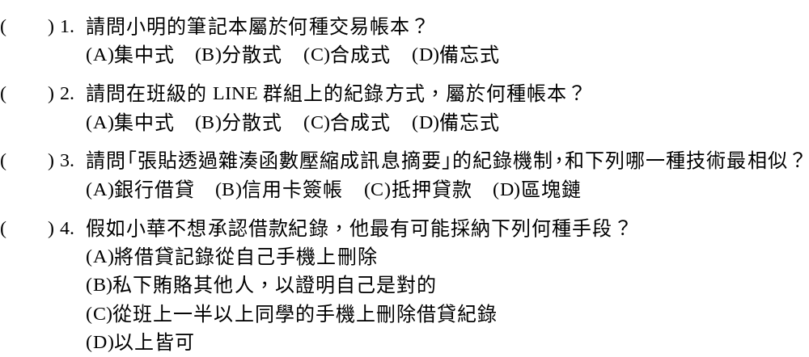 |  |  |  |  |  |  | 1.A  2.B  3.D  4.C
93 | T4D1 010203 3 015002 | 閱讀下文，回答第1～2題：  量子電腦是一種以量子狀態進行運算的電腦，量子位元是量子電腦最基本的運算單元，與傳統電腦的2個位元相比，量子電腦的一個量子位元卻可以同時存在0與1的狀態。  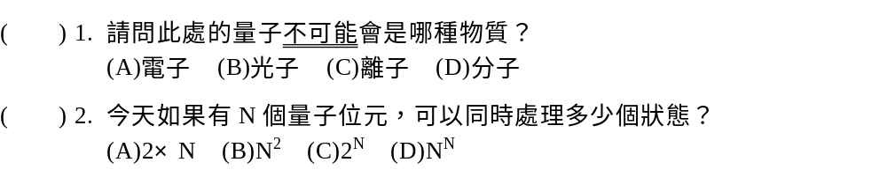 |  |  |  |  |  |  | 1.D  2.C
94 | T2D2 010201 3 017001 | 下列有關系統平台的敘述，何者錯誤？ | 作業系統平台提供複雜的介面 | 早期電腦僅包含固定用途的程式 | 內儲程式電腦的概念是將運算化作指令，儲存於記憶體 | 作業系統負責管理硬體資源、調配軟體運作 |  |  | A | 作業系統平台提供基本的介面。
95 | T2D2 010201 3 017002 | 關於電腦的作業系統行程管理的敘述，下列何者不正確？ | 單一核心處理器一次只處理一個任務 | 當處理器切換速度夠快，使用者會感覺電腦同時在處理多項程序，這樣的執行方式稱為平行處理(Parallel Processing) | 行程管理讓電腦有多工(Multitask)的能力 | 用循序(Serial)方式處理問題時，就算有再多處理器核心，也只在同一個核心上執行 |  |  | B | 當處理器切換速度夠快，使用者會感覺電腦同時在處理多項程序，這樣的執行方式稱為並行處理(Concurrent Computing)。
96 | T2D1 010201 3 017003 | 下列何者不是作業系統(Operating System)負責的主要工作？ | 管理電腦的硬體資源 | 調配軟體的運作 | 軟體的開發 | 提供基本的操作介面 |  |  | C
97 | T2D2 010201 3 017004 | 很多網路銀行都會提供「虛擬鍵盤」，讓我們用滑鼠來輸入密碼登入。請問這是為了防範作業系統的何項功能？ | 記憶體共享 | 檔案管理 | 行程管理 | 使用者介面 |  |  | A | 因為進駐於電腦裡的任何程式都可以存取共享記憶體區塊裡的資料，例如鍵盤輸入的字串。
98 | T2D1 010201 3 017005 | 請問下列何者不是常見的系統平台？ | Linux | Windows | MacOS | Acer |  |  | D
99 | T2D2 010201 3 017006 | 下列有關作業系統的敘述，何者不正確？ | MS-DOS為單人單工作業系統 | Windows 10為單人多工作業系統 | UNIX為多人單工作業系統 | Linux為多人多工作業系統 |  |  | C
100 | T2D2 010201 3 017007 | 請問下列哪一個是關於差分機的敘述？ | 可以進行多項式的四則運算 | 可程式化機器的里程碑 | 全世界第一個微處理器 | 第一部依內儲程式概念設計而成的電腦 |  |  | A | 1. 緹花織布機才是可程式化機器的里程碑；  2. 全世界第一個微處理器是intel-4004；  3. 第一部依內儲程式概念設計而成的電腦為EDSAC。
101 | T2D1 010202 3 017008 | 下列何者屬於雙向傳輸的匯流排？ | 控制匯流排 | 位址匯流排 | 資料匯流排 | 以上皆非 |  |  | C
102 | T2D1 010202 3 017009 | 小花平時工作內容是幫老闆記錄所有行程以及將交辦事項填進日程表，請問這本日程表跟電腦的五大單元最接近？ | 輸入單元 | 輸出單元 | 控制單元 | 記憶單元 |  |  | D
103 | T2D2 010202 3 017010 | 如果某一台電腦可以定址的最大記憶體容量為4 GB，則該部電腦應該有幾條位址線？ | 8 | 16 | 32 | 64 |  |  | C | 4 GB＝2²×2³⁰ B＝2³² B，因此需要32條位址線。
104 | T2D1 010202 3 017011 | 到日月潭旅遊的小花，想要將自己的筆記型電腦連上旅館提供的有線網路，需將網路線插入下列哪種插孔？ |  | 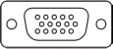 |  |  |  |  | C
105 | T2D2 010202 3 017012 | CPU在處理指令時，運作的先後步驟依序為： | 解碼→擷取→執行→儲存 | 擷取→執行→解碼→儲存 | 擷取→解碼→執行→儲存 | 解碼→執行→擷取→儲存 |  |  | C
106 | T2D2 010202 3 018013 | 下列四位同學對於電腦硬體的說法，何者正確？ | 小花：「隨身碟屬於揮發性記憶體」 | 小明：「隨機存取記憶體屬於非揮發性記憶體」 | 阿薰：「記憶卡屬於輔助記憶體」 | 小莉：「唯讀記憶體的內部資料會因為電源關閉而消失」 |  |  | C | 1. 小花：隨身碟屬於非揮發性記憶體；  2. 小明：隨機存取記憶體屬於揮發性記憶體；  3. 小莉：唯讀記憶體的內部資料斷電後資料仍會保存。
107 | T2D1 010202 3 018014 | 下列關於各項設備的敘述，何者正確？ | 讀卡機屬於輸入媒體，而答案卡則屬於輸入設備 | 觸控螢幕屬於輸入設備，不具輸出功能 | 網路攝影機可經由網路觀看即時影像，屬於輸入設備 | 掃描器利用光學原理將圖片轉為數位檔案，兼具輸入與輸出功能 |  |  | C | 1. 讀卡機屬於輸入設備，而答案卡則屬於輸入媒體；  2. 觸控螢幕屬於輸入兼輸出設備；  3. 掃描器屬於輸入設備。
108 | T2D1 010203 3 018015 | 如果有一間大賣場，將一樓多間店面承租給業者們開業，提供基本水電建設等，大賣場的服務性質類似於雲端運算的哪一個層次？ | SaaS | IaaS | PaaS | 以上皆非 |  |  | B
109 | T2D2 010203 3 018016 | 小明在Google Cloud Platform開發程式，並將資料儲存在Google雲端硬碟，請問Google提供了哪幾個雲端運算服務層次？ | SaaS、PaaS | SaaS、IaaS | PaaS、IaaS | SaaS、PaaS、IaaS |  |  | D | Google Cloud Platform屬於PaaS；Google雲端硬碟屬於IaaS；兩者同時也提供SaaS的服務。
110 | T2D1 010203 3 018017 | 試問下列哪個選項跟雲端運算最無關？ | 隨身語音助理，對話下達複雜指令 | 線上課程學習平台 | 全球視訊會議 | 在電腦上編寫單機貪食蛇遊戲 |  |  | D | 編寫遊戲程式無須連線上網。
111 | T2D2 010203 3 018018 | 有關量子電腦的敘述，何者有誤？ | 量子位元(Qubit)是量子電腦最基本的運算單元 | 量子必須達到疊加狀態，始可作為量子位元 | 量子可是電子、離子、光子 | 量子計算機的計算能力驚人、系統穩定，因此至今已被廣泛運用 |  |  | D | 量子電腦至今尚未穩定，仍然尚未廣泛使用。
112 | T2D2 010203 3 018019 | 下列哪一項不是區塊鏈在應用上可能遇到的問題？ | 交易速度不夠快 | 交易帳本必須公開 | 對電腦運算能力的要求度高 | 很容易被偽造或竄改交易紀錄 |  |  | D
113 | T2D1 010203 3 018020 | 比特幣是一種採用點對點（P2P，又稱為對等式）網路架構的虛擬貨幣。下列哪一個不是比特幣交易的特色？ | P2P不存在任何中央化的服務，每個節點既是服務端也是客戶端 | 避開了中心化網路可能受到的干涉或管控的風險 | 每一筆交易都儲存在公開帳本上 | 政府單位刻意抬高定價 |  |  | D | 因為是去中心化協議進行交易及監控，因此不受政府等第三方監管與操控。
114 | T2D2 010203 3 018021 | 下列關於比特幣的區塊鏈敘述，何者有誤？ | 去中心化 | 交易帳本必須公開 | 區塊內容具有難以竄改的特性 | 交易速度勝過於VISA、JCB等信用卡 |  |  | D | 比特幣每秒只能進行3到5筆交易，遠不如VISA、JCB等信用卡，每秒有數千筆。
115 | T4D2 010203 3 018001 | 閱讀下文，回答第1～4題：  小美新買的手機能使用5G服務，容量為8G和256G，能使用達6G的Wi-Fi 6E功能，並附一條兩端相同接頭的連接線。  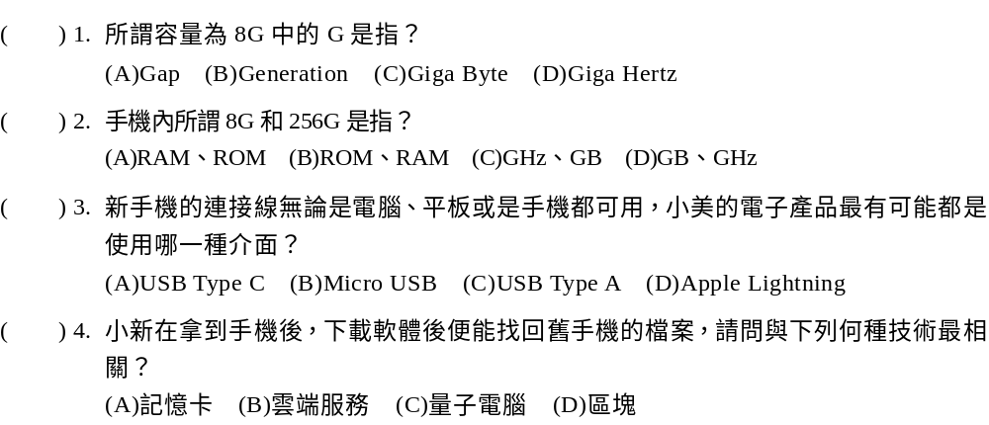 |  |  |  |  |  |  | 1.C  2.A  3.A  4.B  解析  